周测培优卷3
观察物体(二)能力检测卷
一、我会填。(4题4分，其余每空4分，共36分)
1. 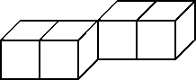从前面能看到( )个正方形，从上面能看到( )个正方形，从左面能看到( )个正方形。
2. 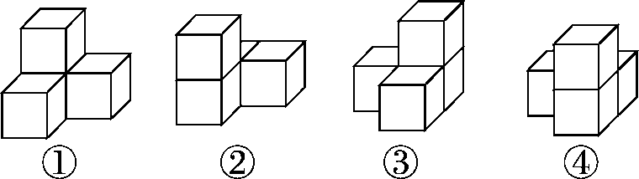
(1)从前面看形状是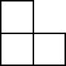的有( )。
(2)从左面看形状是的有( )。
(3)从上面看形状是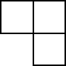的有( )。
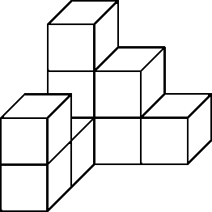
(4)从前面和左面看形状都是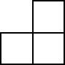的有( )。

3．右图是由( )个小正方体搭成的。
4．如图，下面2个物体从( )和( )看到的形状是相同的。(填“前面”“左面”或“上面”)
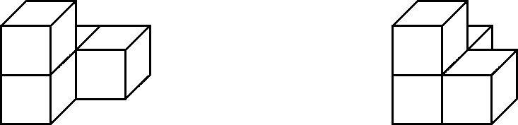
二、我会选。(把正确答案的序号填在括号里)(每题3分，共15分)

1．如图，从( )看到的图形完全相同。
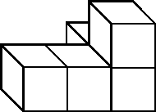
A．前面和上面
B．前面和左面
C．上面和左面
2．下面的立体图形中，从前面和左面看到的图形完全相同的是( )。
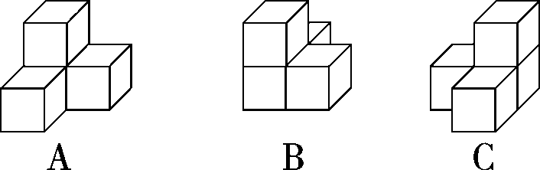
3．明明搭一个立体图形，从上面看是，从前面看是，他搭的立体图形可能是( )。
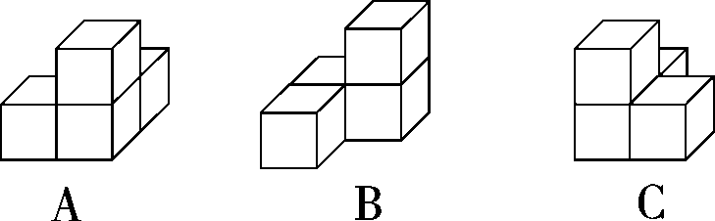
4．下面是从不同方向观察同一个物体看到的图形，所观察的物体是( )。
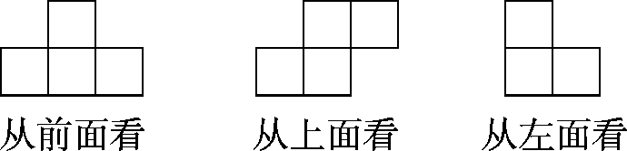
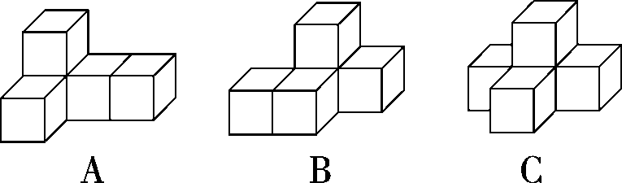
5.下图中一共有( )个小正方体。
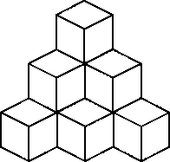
A．8 B．9 C．10
三、我会连。(9分)
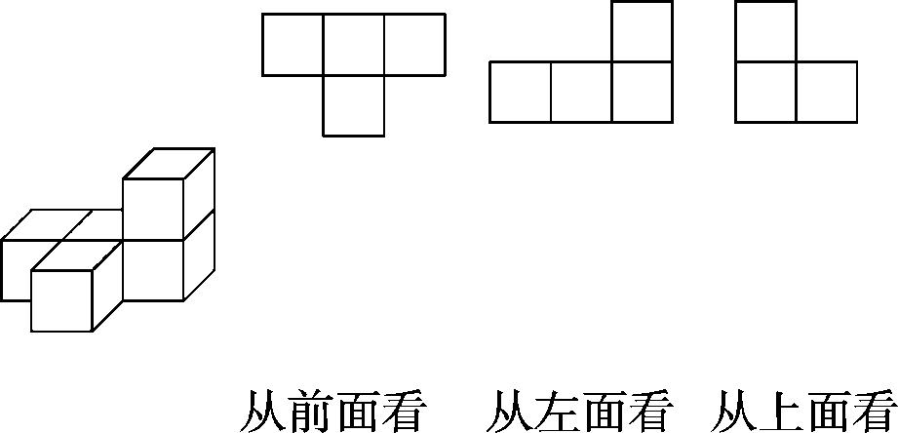
四、在下面的格子图中画出从前面、上面和左面看到的图形。(18分)
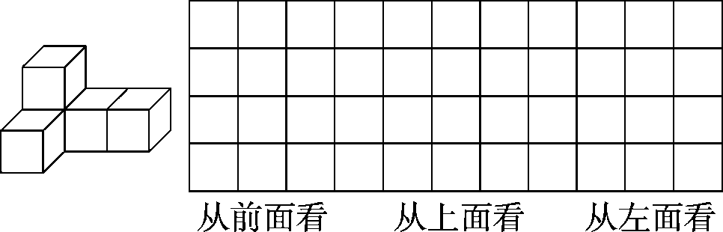
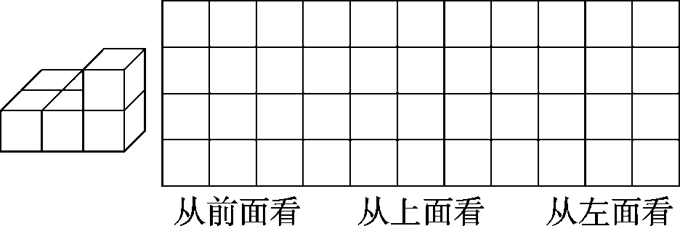
五、我会应用。(10＋12＝22分)
1. 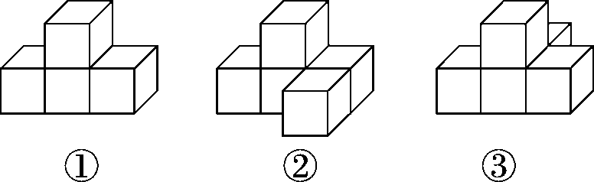
(1)这三个物体，从哪面看到的图形相同？

(2)从哪面看到的图形不同？

2. 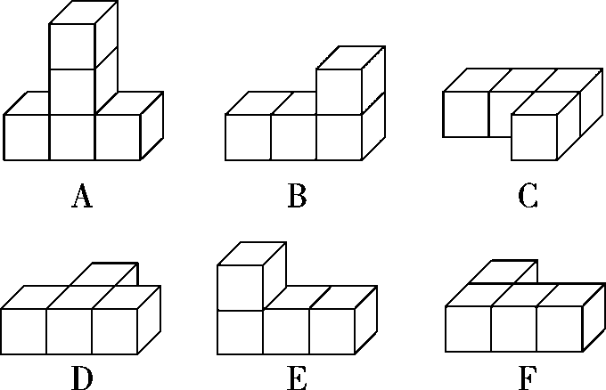
(1)从前面看到的形状是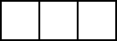的有哪几个？从上面看到的形状是的有哪几个？

(2)从左面看到的形状是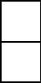的有哪几个？从左面看到的形状是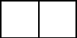的有哪几个？
答案
一、1. 4 4 2
2．(1)①②
(2)①③
(3)③④
(4)④
3．9
4．前面 左面
二、1.A 2.A 3.A 4.B 5.C
三、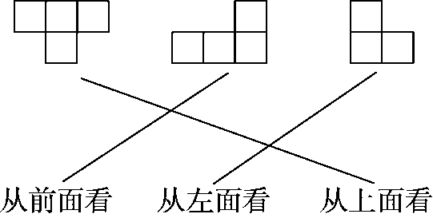
四、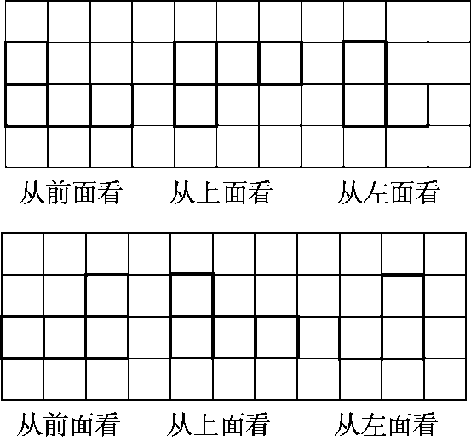
五、1. (1)前面。
(2)上面和左面。
2．(1)C、D、F；A、B、E。
(2)B、E；C、D、F。[点拨] 注意有顺序地去思考，别遗漏。

